НОВОСТИ НАЧАЛЬНЫХ КЛАССОВ МБОУ СОШ№46 за 2017-2018 уч. год
3 четверть
9  января |  | Проведено 3 заседание МО учителей начальных классов. Обсуждались вопросы методики преподавания, вопросы психологии.  В целях повышения профессионального и методического уровня педагогической деятельности молодых специалистов Таболова Е. А. подготовила сообщение об использовании ИКТ в начальной школе. Скорректировали планирование воспитательной работы на 2 полугодие.  Своим опытом работы по теме «Развитие УУД с использованием ИКТ» во время круглого стола поделились учителя. Даны рекомендации по итогам открытых уроков, проведенных во второй четверти. Слушали Хостелиди С.С. по обобщению педагогического опыта.  По итогам контрольных работ за 1 п/г (2 – 4 кл.) учителям даны рекомендации.
23-24  января |  | Проведены родительские собрания в 1-4 классах. Учителя начальных классов познакомили родителей с итогами второй учебной четверти и наметили задачи на 2 п/г. Осветили воспитательные темы «Как помочь ребенку стать внимательным» -1 классы, «Наказание и поощрение в семье: за и против» -2 классы, «Мой ребенок становится трудным» -3 классы, «Поговорим о дружбе» -4 классы. Поднимались вопросы обеспечения условий для изучения родного языка с сентября 2018 г. В 1-х классах проведено анкетирование родителей обучающихся для изучения иностранного языка с сентября 2018 г.  Директор школы В. Г. Газзаева и зам. директора по УВР З.Б. Медоева, посетившие собрания, ответили на вопросы родителей обучающихся.
22-29  января | 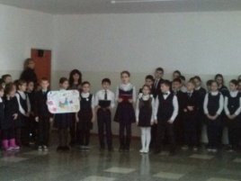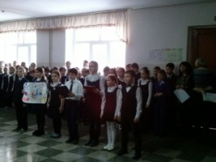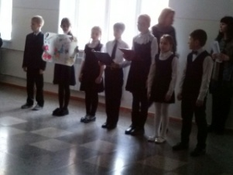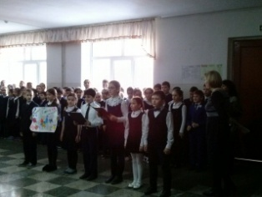 | Неделя русского языка в 1-4 классах  В ходе Недели русского языка были проведены след. мероприятия:  - классные часы «Час народной мудрости»;  - открытый урок русского языка во 2-в кл. (учитель Дзобаева И.В.);  - конкурс-игра «Русский медвежонок» 2-4 кл.;  - конкурс «Король письма» во 2-4-х кл.;  - конкурс сочинений «Зачем я учу русский язык» в 4-х кл.  - выставка стенгазет 3-4-х кл.  - выставка лучших тетрадей учащихся 2-4 кл.  - коллективные проекты «Занимательная грамматика»-1-ые кл.  - коллективные проекты «Народные пословицы и поговорки»  По итогам Недели русского языка победители награждены грамотами.
24  января | 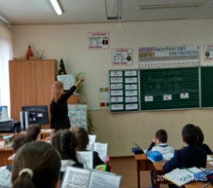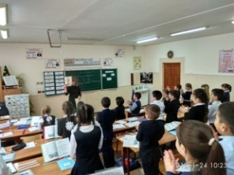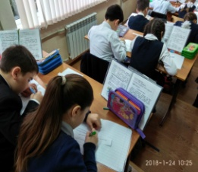 | Во 2«В» классе учителем Дзобаевой Инной Викторовной был проведен открытый урок русского языка по теме «Части речи. Имя существительное».  Цели урока – познакомить с частью речи «именем существительным», научить задавать вопросы кто? что? и различать одушевленные от неодушевленных предметов.  На уроке были проведены разные виды работ: фронтальная, самостоятельная и работа в парах. Ребята самостоятельно открывали новые знания. В ходе работы учащиеся узнали, что имя существительное, научились задавать вопросы к предметам и отличать одушевленные существительные от неодушевленных. На уроке присутствовали зам. директора по УВР Медоева З. Б. и учителя начальных классов.
26  января |  | Ученики 4-х классов участвовали в игре – конкурсе «Кенгуру-выпускникам»-38 чел.
6 февраля |  | Ученики 2-4 классов приняли участие в игре – конкурсе по литературе «Пегас». Среди учащихся 2-х классов 1-ые места в школе заняли: Бидихова А. и Таболов А.-2-в, Габисова С. и Гуссоева Л. -2-б класс. Среди учащихся 3-х классов 1-ые места в школе, в районе и регионе заняли Козаева С., Хетагуров Х.-3-а кл., Плиева Е., Щепеткова О.-3-г класса. Среди учащихся 4-х кл. 1-ые места в школе, в районе и регионе заняли Абаева К., Муриева А.-4-а кл., Зембатова Л.-4-г кл. ПОЗДРАВЛЯЕМ!
15  февраля | 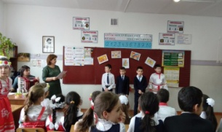  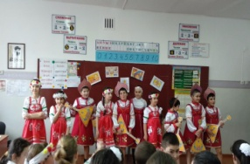  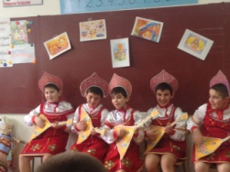 | в 3«Д» классе Дзусова Ф.М провела утренник «Масленица». Дети пригласили на свой праздник родителей. Ребята читали стихи, пели песни, показали танец «Ах, мамочка», который родителям очень понравился. В конце праздника мамы подарили своим детям наборы для творчества. Родители и дети были довольны!
16-19  февраля | 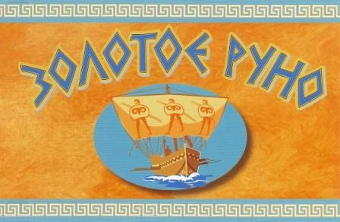 | Ученики 3-4 классов приняли участие в международном игровом конкурсе «Золотое Руно».  (37 уч.-3-х кл. и 26 уч.-4-х кл.). Среди учащихся 3-х классов 1-ые места в школе, в районе и регионе заняли Козаева С.-3-а кл., Бичилова Э.-3-б кл., Курылева Т.-3-б кл., Малиев А.-3-в кл., Пилиева Е.-3-д кл.  Среди учащихся 4-х кл. 1-ые места в школе, в районе и регионе заняли Федюн А.-4-а кл., Хугаева А., Алборов Э.-4-г кл. ПОЗДРАВЛЯЕМ!
22 февраля | 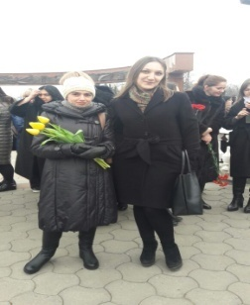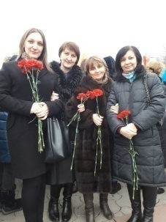 | Учителя нашей школы на возложении цветов к Мемориалу и Аллее Славы .
23-24 февраля | 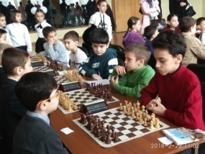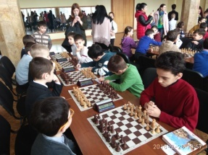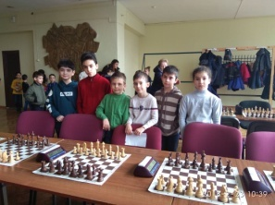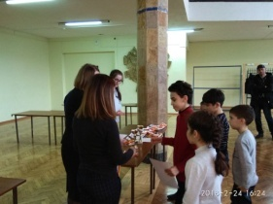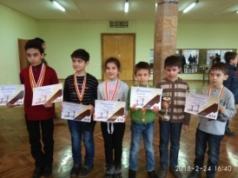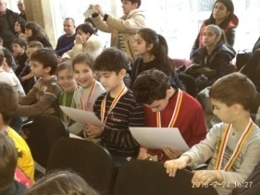 | Во Владикавказе проходило первенство «Звездочка» по шахматам среди учеников начальных классов школ города.  Команда МБОУ СОШ №46, состоящая из шести человек (Катаев Станислав – 3 в, Таболов Амир – 2 в, Арчинов Хетаг – 3 г, Алборов Батраз – 2 а, Хачирова Амина – 3 в, Дзуцев Батраз – 2 а), заняла второе командное место. Участники были награждены дипломами и грамотами. Нашей команде был вручен кубок за ІІ место.  ПОЗДРАВЛЯЕМ ЮНЫХ ПОБЕДИТЕЛЕЙ !!!
21  марта | 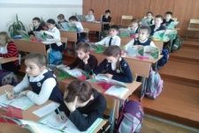  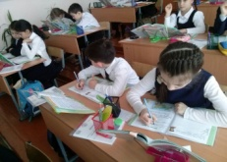  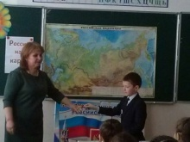  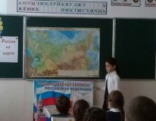  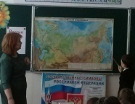 | Во 2«Д» учитель Дзусова Ф.М. классе прошел открытый урок по окружающему миру на тему «Россия на карте». Ребята внимательно слушали рассказ учителя, активно находили данные объекты на карте. С интересом посмотрели презентацию к уроку. Дети были воодушевлены!
22 марта | 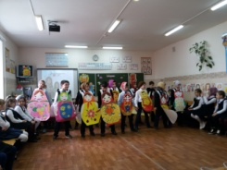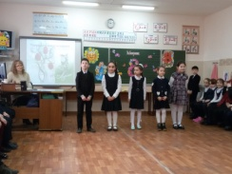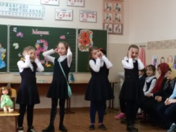  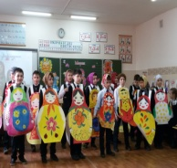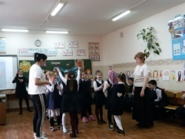 | Битиева Е. В. провела во 2 «А» классе утренник «Праздник бабушек и мам». (Утренник был перенесен из – за карантина). Ребята рассказали стихи о мамах и бабушка, спели песню и частушки, посмотрели видеоролики об этих дорогих для каждого человека людях.  Девочки подготовили сценку о мамах, а мальчики танцевали для них. На праздник были приглашены родители класса. Им довелось поучаствовать в веселых конкурсах вместе с детьми. Было очень весело. А потом ребята подарили мамам и бабушкам поделки, сделанные своими руками.
23  марта | 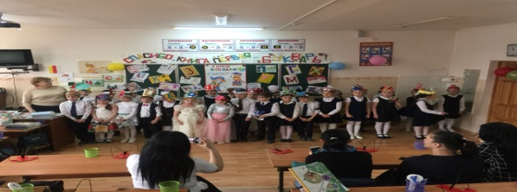 | В 1 «Б» кл. был проведен утренник «Прощай Букварь». Учитель Газданова Р.З.  Ребята показали, чему они научились, чего достигли. Ученики показали сценку «Теремок», (на новый лад), где жили школьные принадлежности. Ребята исполняли песни, танцы, рассказывали стихи.  Праздник прошел в теплой и дружеской обстановке. В заключении праздника «Букварь» пожелал детям прочитать много добрых и умных книг . А «Литературное чтение» познакомило их как обращаться с учебником. В конце праздника Римма Захаровна вручила им дипломы «Букварь прочел».
24  марта | 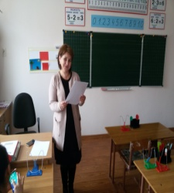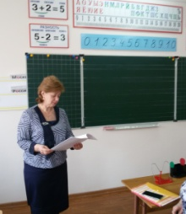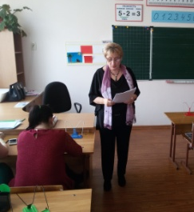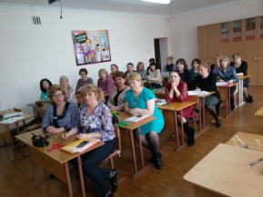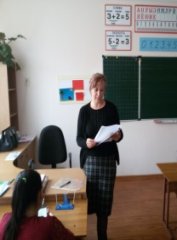 | Проведено заседание МО учителей начальных классов. На заседании присутствовали учителя начальных классов и заместитель директора по УВР Медоева З. Б.  Тема заседания: «Формы и методы системно – деятельностного подхода на уроках в начальных классах».  Учителя Дзусова Ф. М. и Уракова М. А. рассказали о методике преподавания в начальной школе. Тема доклада Фатимы Михайловны – «Методы системно-деятельностного подхода при обучении литературному чтению». А Марина Александровна познакомила с формированием УУД учащихся при изучении предмета «Окружающий мир».  Галустян Л. В. – о роли занятий внеурочной деятельности в достижении личностных результатов обучения и воспитания в свете ФГОС НОО.  Хубаева З. В. познакомила коллег с развитием критического мышления учащихся начальной школы на уроках.  Доклад Ваниевой И. Ю. назывался «Формирование культурной идентичности школьников, воспитание у них патриотизма, гражданственности и толерантности».  Хостелиди С.С. поделилась секретами работы над каллиграфией в рамках обобщения педагогического опыта.  Зам. директора Медоева З. Б. подвела итоги 3 учебной четверти, познакомила учителей с результатами административных контрольных работ. Учителям даны рекомендации.
27  марта | 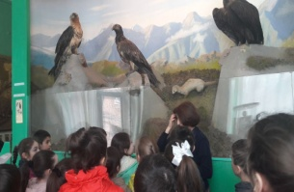  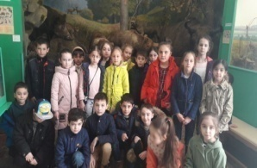  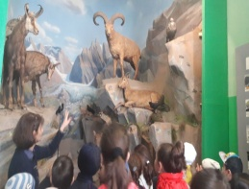 | 2"Г" класс с Сиукаевой Л.Н. посетили Музей Природы. Дети внимательно слушали лекцию, с интересом рассматривали экспонаты. Ребята задавали вопросы, на которые получали полные ответы. По дороге домой дети делились своими впечатлениями.
27 марта | 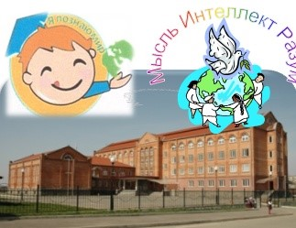 | XII конкурс исследовательских работ и проектов дошкольников и младших школьников  «Я познаю мир»  (в рамках Всероссийского конкурса «ЮНОСТЬ, НАУКА, КУЛЬТУРА»)  Участвовали:  класс учитель ФИ учеников место  2-а Битиева Е.В. Богдан Анна 1  3-а Бондаренко Л.Т. Бицоева Роксалана 2  3-г Омарова И.Н. Таболов Станислав 2  4-а Хостелиди С.С. Моргоева С., Елоев Д., Цховребов Р., Засеев Б., Лазурко М. 2  П О З Д Р А В Л Я Е М У Ч Е Н И К О В И У Ч И Т Е Л Е Й !!!
29  марта | 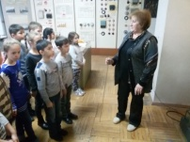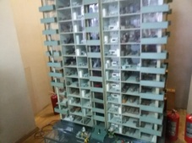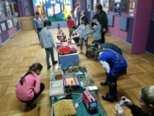  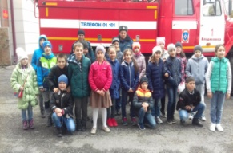  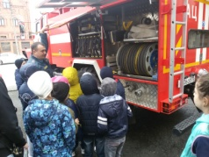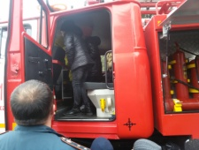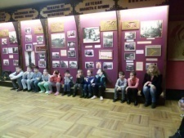  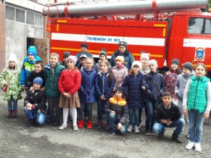 | Учащиеся 3 «Г» и 3 «Д» классов с классными руководителями Омаровой И.Н. и Дзусовой Ф. М. посетили Центр противопожарной безопасности. Ребята узнали об огне добром и злом, о том что случается, если не соблюдать правила безопасного обращения с огнём, с бытовыми приборами. Вместе с экскурсоводом Натальей Викторовной вспомнили правила поведения во время пожара. Очень понравилась выставка детских работ по теме «Пожарная безопасность». Каждому дана была возможность посидеть в салоне пожарной машины. Поездка надолго запомнится ребятам.
30  марта | 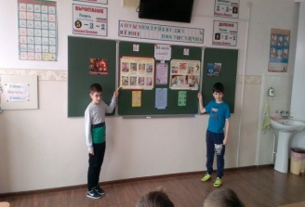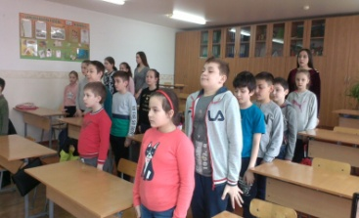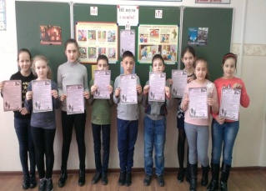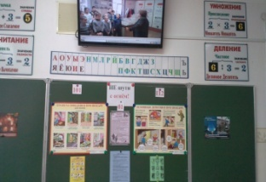 | Весенние каникулы продолжаются. 30 марта ребята 4 «в» класса пришли в школьный лагерь.  В связи с трагическими событиями, которые произошли в городе Кемерово, классный руководитель Галина Николаевна в очередной раз решила провести с ребятами мероприятие по пожарной безопасности. Доска была оформлена тематическими плакатами, фотографиями, памятками. В центре - телефоны 01 101 112.  Занятие началось с минуты молчания. Дети почтили память погибших в страшном пожаре.  Вспомнили экскурсию в Центр противопожарной пропаганды и общественных связей по РСО – Алания, которая состоялась 02.11.17 г., просмотрели кадры.  Затем Галина Николаевна провела беседу «Как вести себя при пожаре в общественных местах», которая сопровождалась красочной презентацией и видеороликами. Поговорили об основных действиях при пожаре. Выучили правила поведения при пожаре в общественных местах.  В конце занятия каждый получил памятку о том, что пожар может возникнуть в любом месте и в любое время. К нему надо быть всегда подготовленным. Она так и называется «Памятка школьнику».  Закончила занятие Галина Николаевна словами:  - Помни! Соблюдение мер пожарной безопасности – это залог вашего благополучия, сохранности вашей жизни и жизни ваших близких! Пожар легче предупредить, чем потушить.

